Отчет о реализации плана мероприятий, посвященных 70-летию Победы в ВОВ
№ | Название мероприятия | Место проведения | Дата проведения | Количество участников
1 | Информационное занятие под названием «Никто не забыт, ничто не забыто» в рамках мероприятий посвященных 70-летию Победы в Великой Отечественной войне | Центр искусств «Шарм» (Хореографический класс) | 21 января 2015 года | 12
2 | Тематическое занятие на тему «Дети войны» в рамках мероприятий посвященных 70-летию Победы в Великой Отечественной войне. | Центр искусств «Шарм» (Хореографический класс) | 27 января 2015 года | 21
3 | Беседа на тему «Уходили мальчики на войну», в рамках постановки танца «До свидания, мальчики...» | Центр искусств «Шарм» (Хореографический класс) | 3 февраля 2015 | 16
4 | Занятие декоративно-прикладного творчества, в рамках мероприятий посвященных 70-летию Победы в Великой Отечественной войне | Центр искусств «Шарм» | 17 февраля 2015 | 15
5 | В объединении «Студия эстрадного вокала» проходит подготовка военных песен к городскому фестивалю «Созвездие-Йолдызлык» в рамках мероприятий посвященных 70-летию Победы в Великой Отечественной войне. | Центр искусств «Шарм» | 11 марта 2015 | 1
6 | Обучающиеся центра искусств «Шарм» участвуют в III Республиканском конкурсе детских рисунков  «Правнуки ветеранов рисуют Победу» | РЦВР | 16 марта 2015 | 3
7 | Обучающиеся объединения «Студия эстрадного вокала» приняли участие в Международном фестивале детского и молодежного творчества «Весенние выкрутасы 2015» исполнив песни военных лет, в рамках мероприятий посвященных 70-летию Победы в Великой Отечественной войне. | ДК Химиков | 22 марта 2015 | 11
8 | Обучающиеся всех объединений ЦИ «Шарм» приняли участие в Фестивале «Созвездие-Йолдызлык – 2015» с произведениями на военную тематику в рамках мероприятий посвященных 70-летию Победы в Великой Отечественной войне. | КРК Пирамида | 27 марта 2015 | 35
9 | Обучающиеся всех объединении центра искусств «Шарм» ведут активную подготовку к ежегодному городскому фестивалю творческих программ учреждений дополнительного образования «Наследники Великой Победы» посвященный 70-ой годовщине Победы в ВОВ. | Центр искусств «Шарм» | С 30 марта по настоящее время (8 апреля) | 72
10 | Обучающиеся центра искусств «Шарм» приняли участие в Городском фестивале творческих программ учреждений дополнительного образования «Наследники Великой Победы» посвященный 70-ой годовщине Победы в ВОВ. | ДК Химиков | 10 апреля | 72
11 | Обучающиеся центра искусств «Шарм» приняли участие в конкурсно - познавательном мероприятие «Угадай мелодию», по песням военных лет. | Центр искусств «Шарм» | 19 апреля | 24
12 | Самые маленькие обучающиеся центра искусств «Шарм» нарисовали рисунки посвященные 70-ию Победы в ВОВ, была оформлена выставка детских рисунков. | Центр искусств «Шарм» | 28 апреля | 23
13 | Обучающиеся центра искусств «Шарм» ведут активную подготовку к концертной программе посвященной 70-ой годовщине Победы в ВОВ которая состоится 9 мая на Площади Свободы. | Центр искусств «Шарм» | С 24 апреля по настоящее время | 147

ЦИ «Шарм»-хореографический зал
Информационное занятие под названием «Никто не забыт, ничто не забыто» в рамках мероприятий посвященных 70-летию Победы в Великой Отечественной войне.
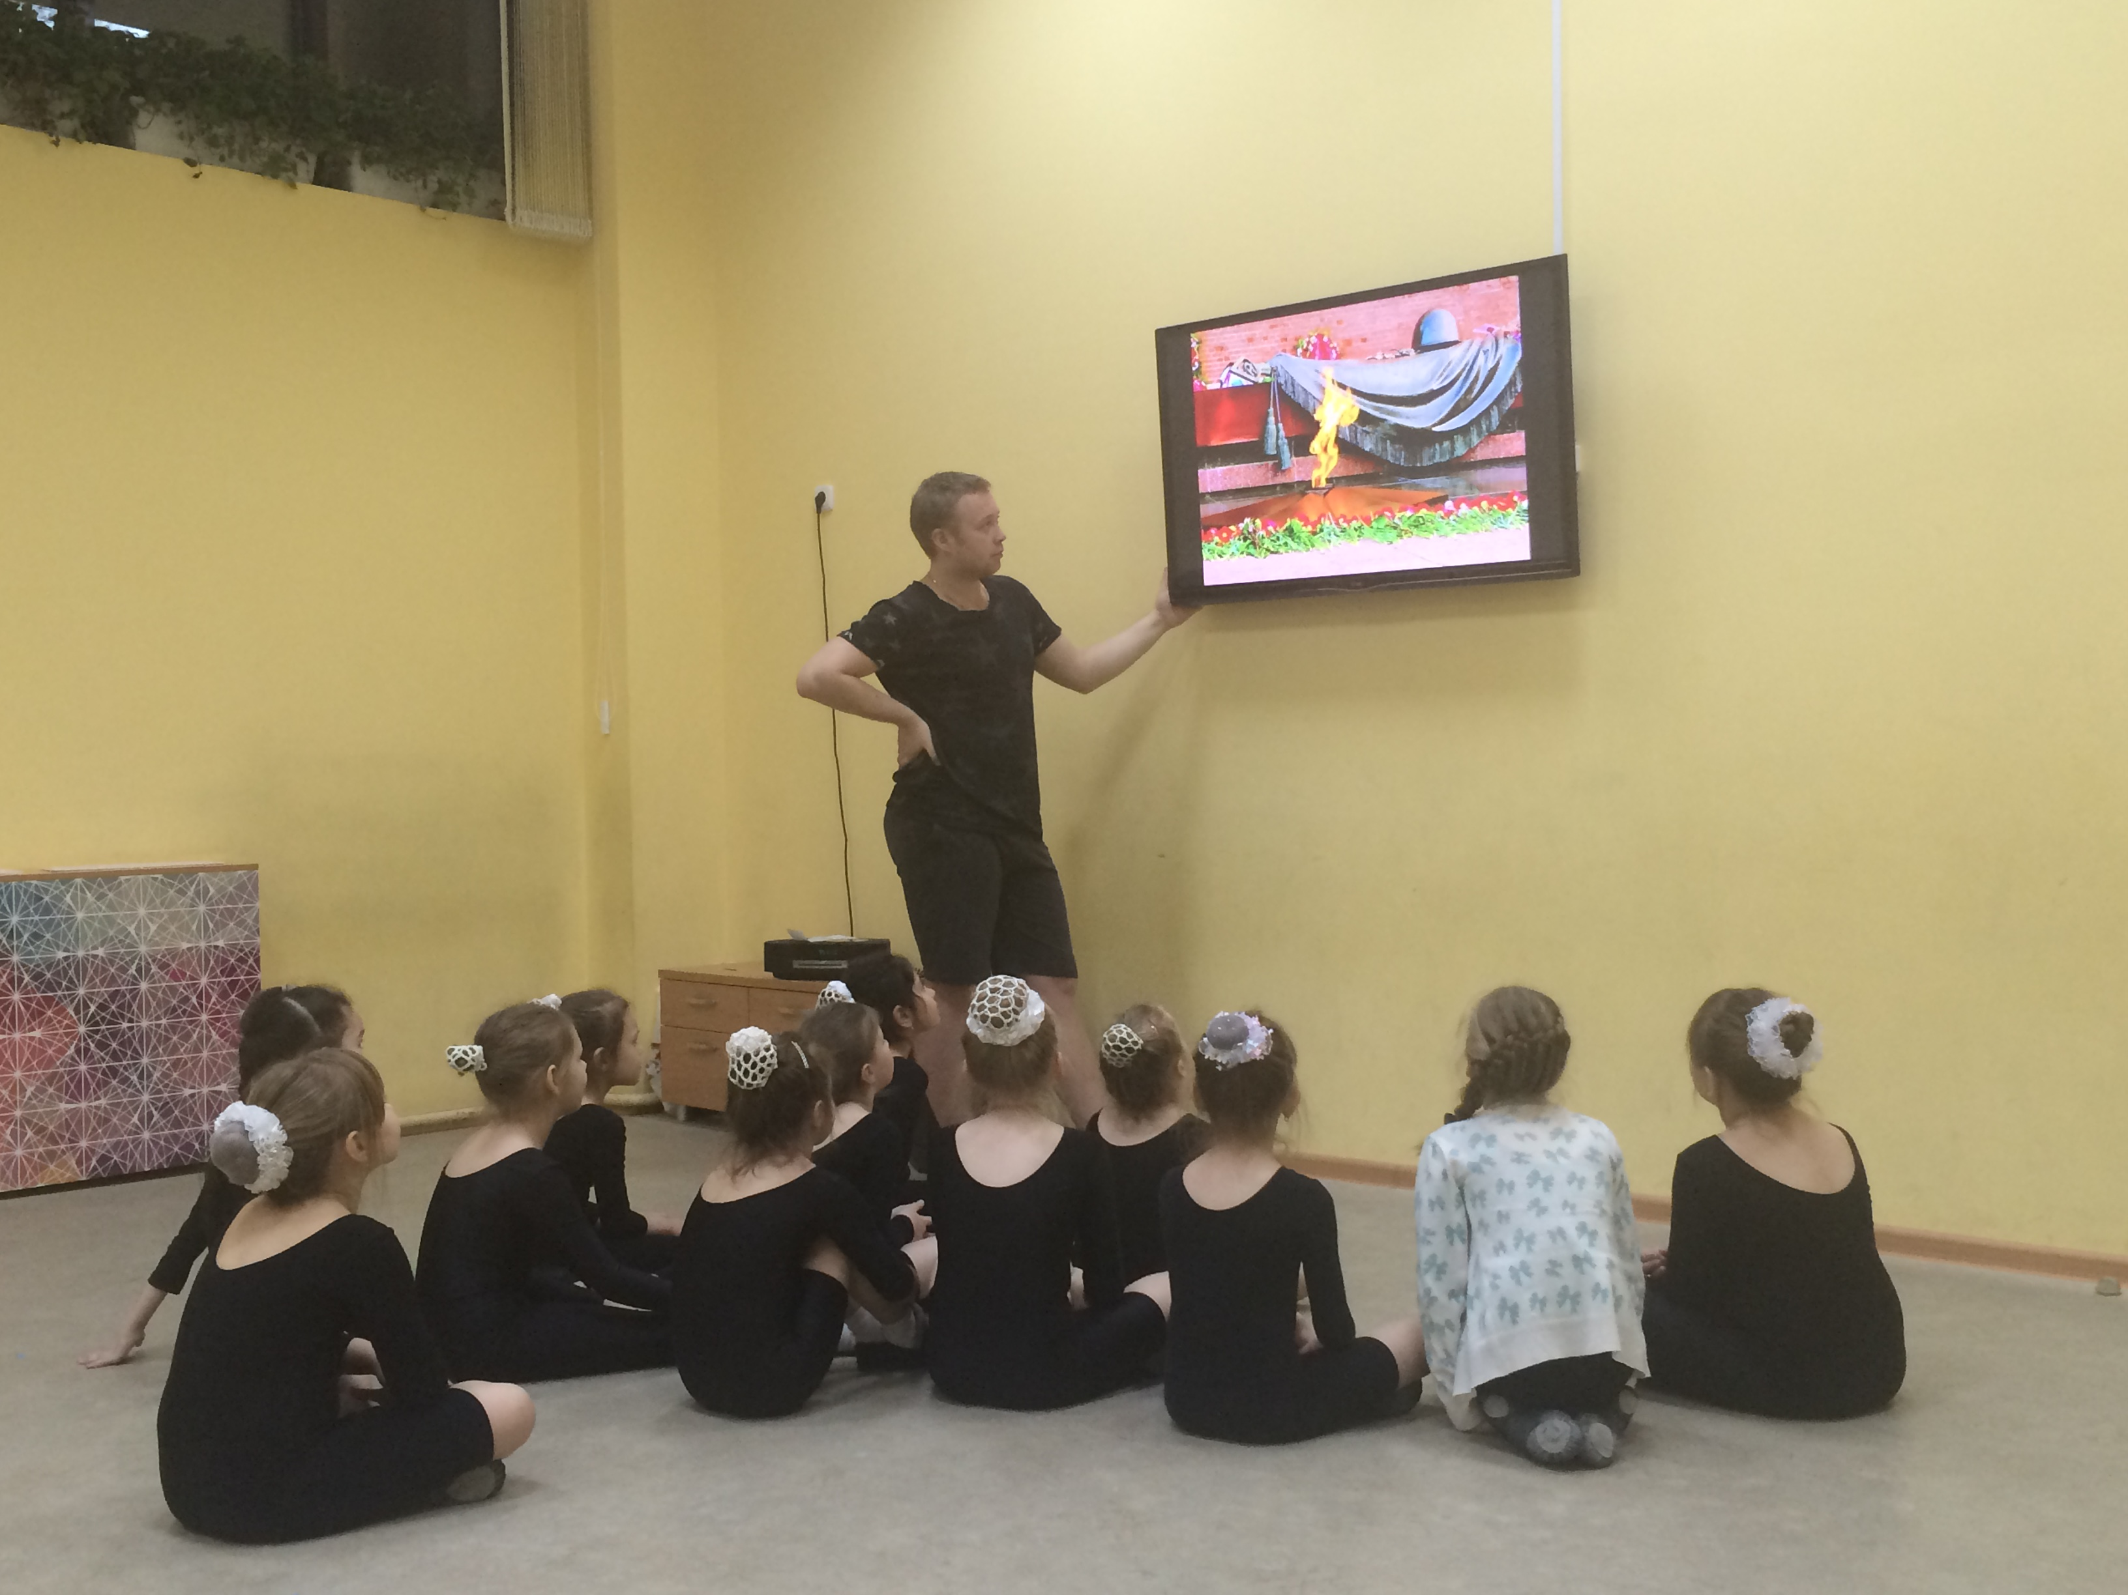

ЦИ «Шарм»-хореографический зал
Тематическое занятие на тему «Дети войны» в рамках мероприятий посвященных 70-летию Победы в Великой Отечественной войне.
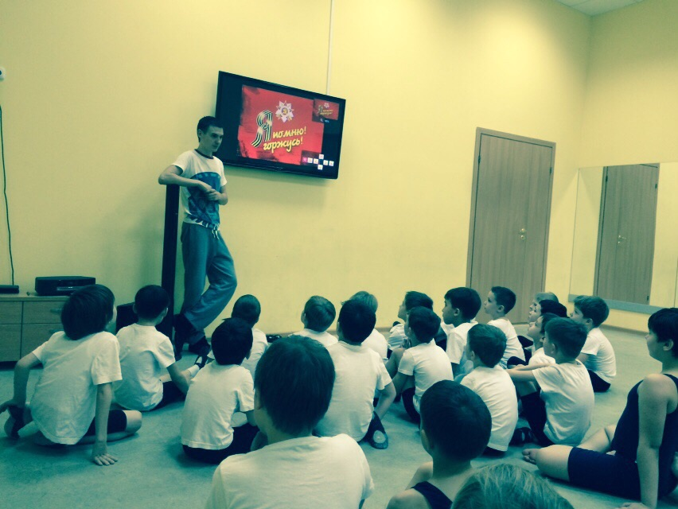

Центр искусств «Шарм»
Занятие декоративно-прикладного творчества, в рамках мероприятий посвященных 70-летию Победы в Великой Отечественной войне
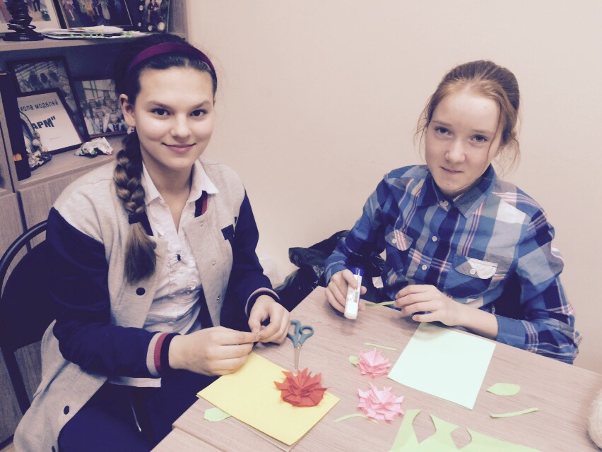

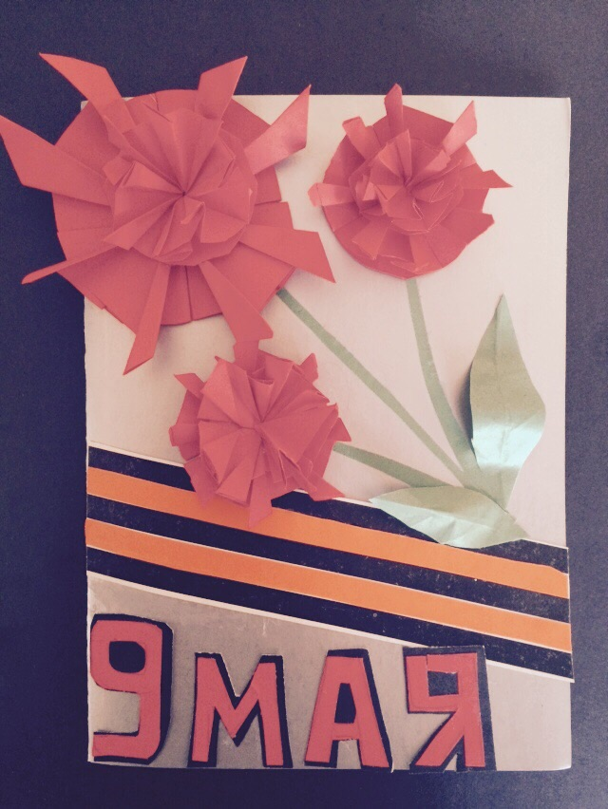

Центр искусств «Шарм»
Беседа на тему «Уходили мальчики на войну», в рамках постановки танца «До свидания, мальчики...»
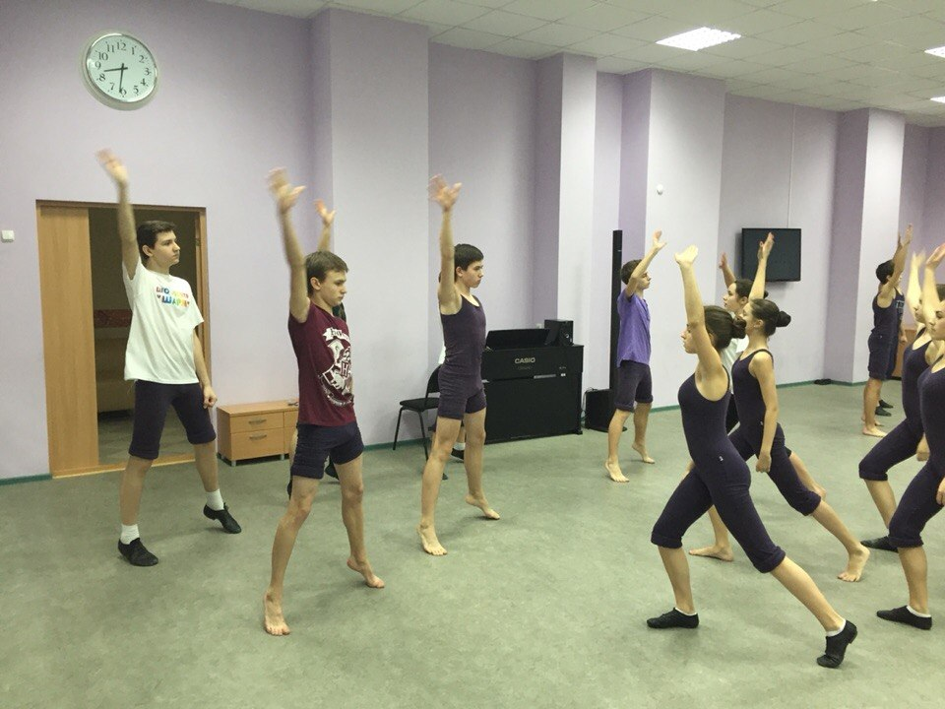
Центр Искусств «Шарм»
В объединении «Студия эстрадного вокала» проходит подготовка военных песен к городскому фестивалю «Созвездие-Йолдызлык» в рамках мероприятий посвященных 70-летию Победы в Великой Отечественной войне.
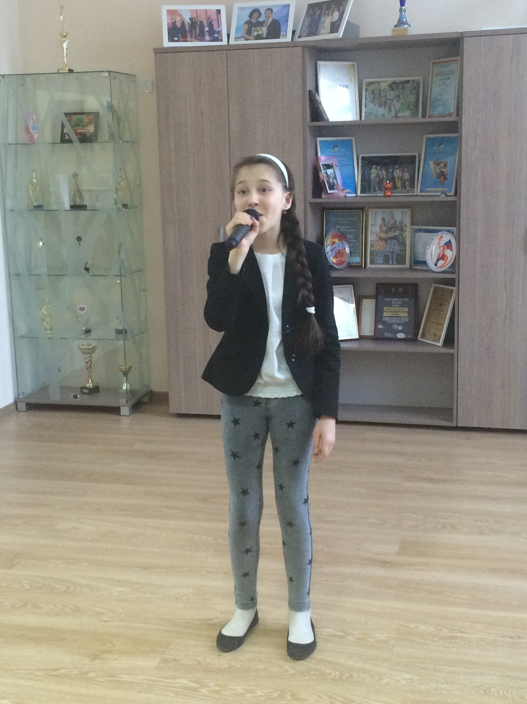

КРК Пирамида
Обучающиеся всех объединений ЦИ «Шарм» приняли участие в Фестивале «Созвездие-Йолдызлык – 2015» с произведениями на военную тематику в рамках мероприятий посвященных 70-летию Победы в Великой Отечественной войне.
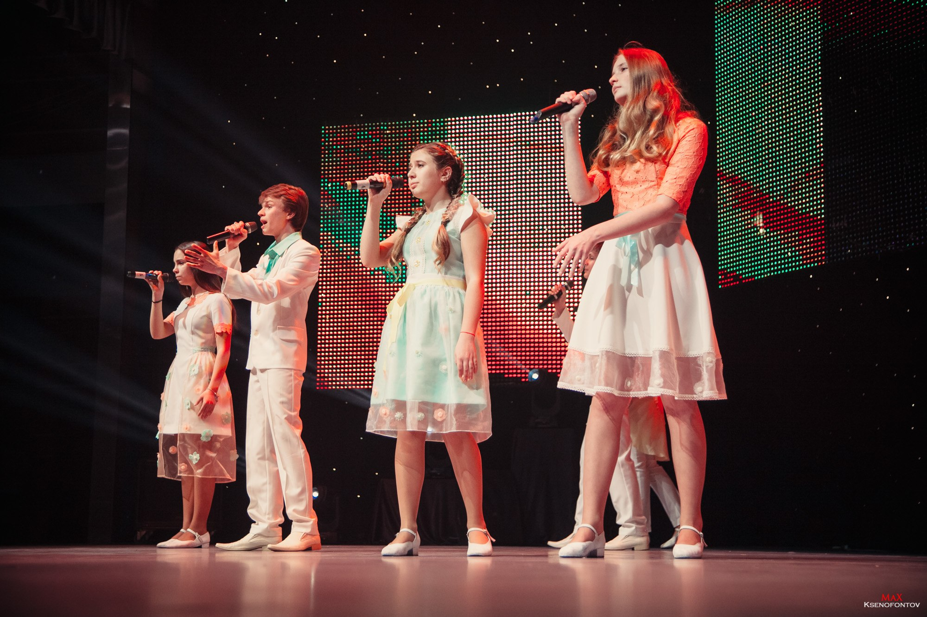
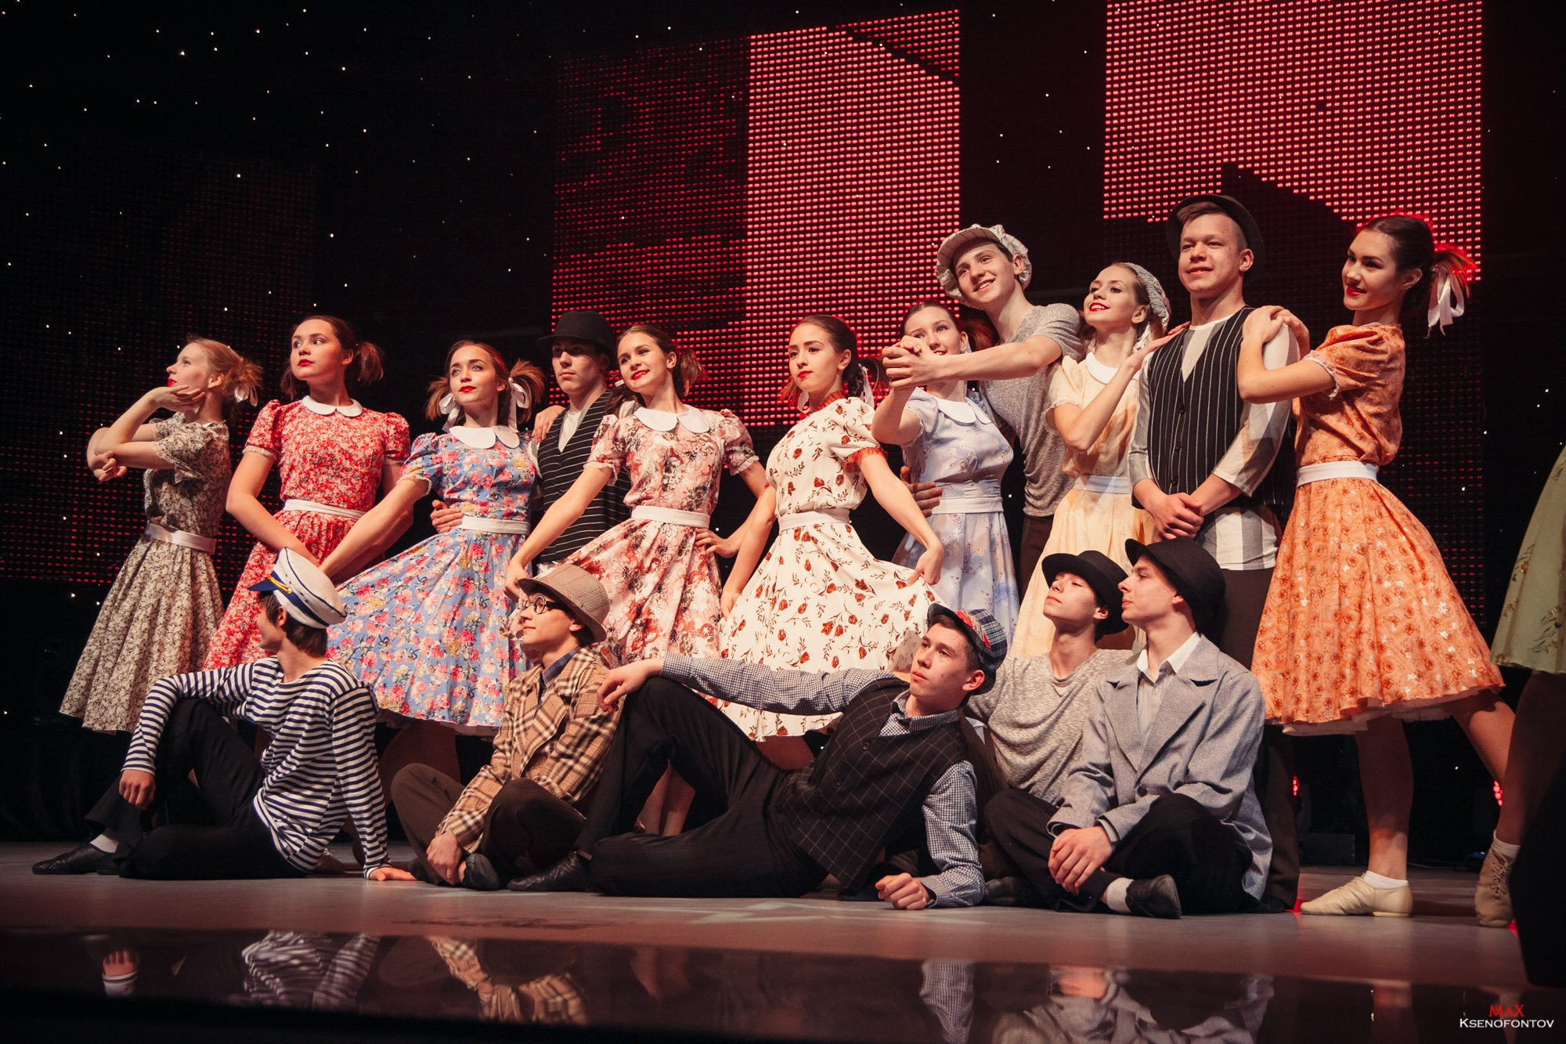

РЦВР
Обучающиеся центра искусств «Шарм» участвуют в III Республиканском конкурсе детских рисунков «Правнуки ветеранов рисуют Победу»
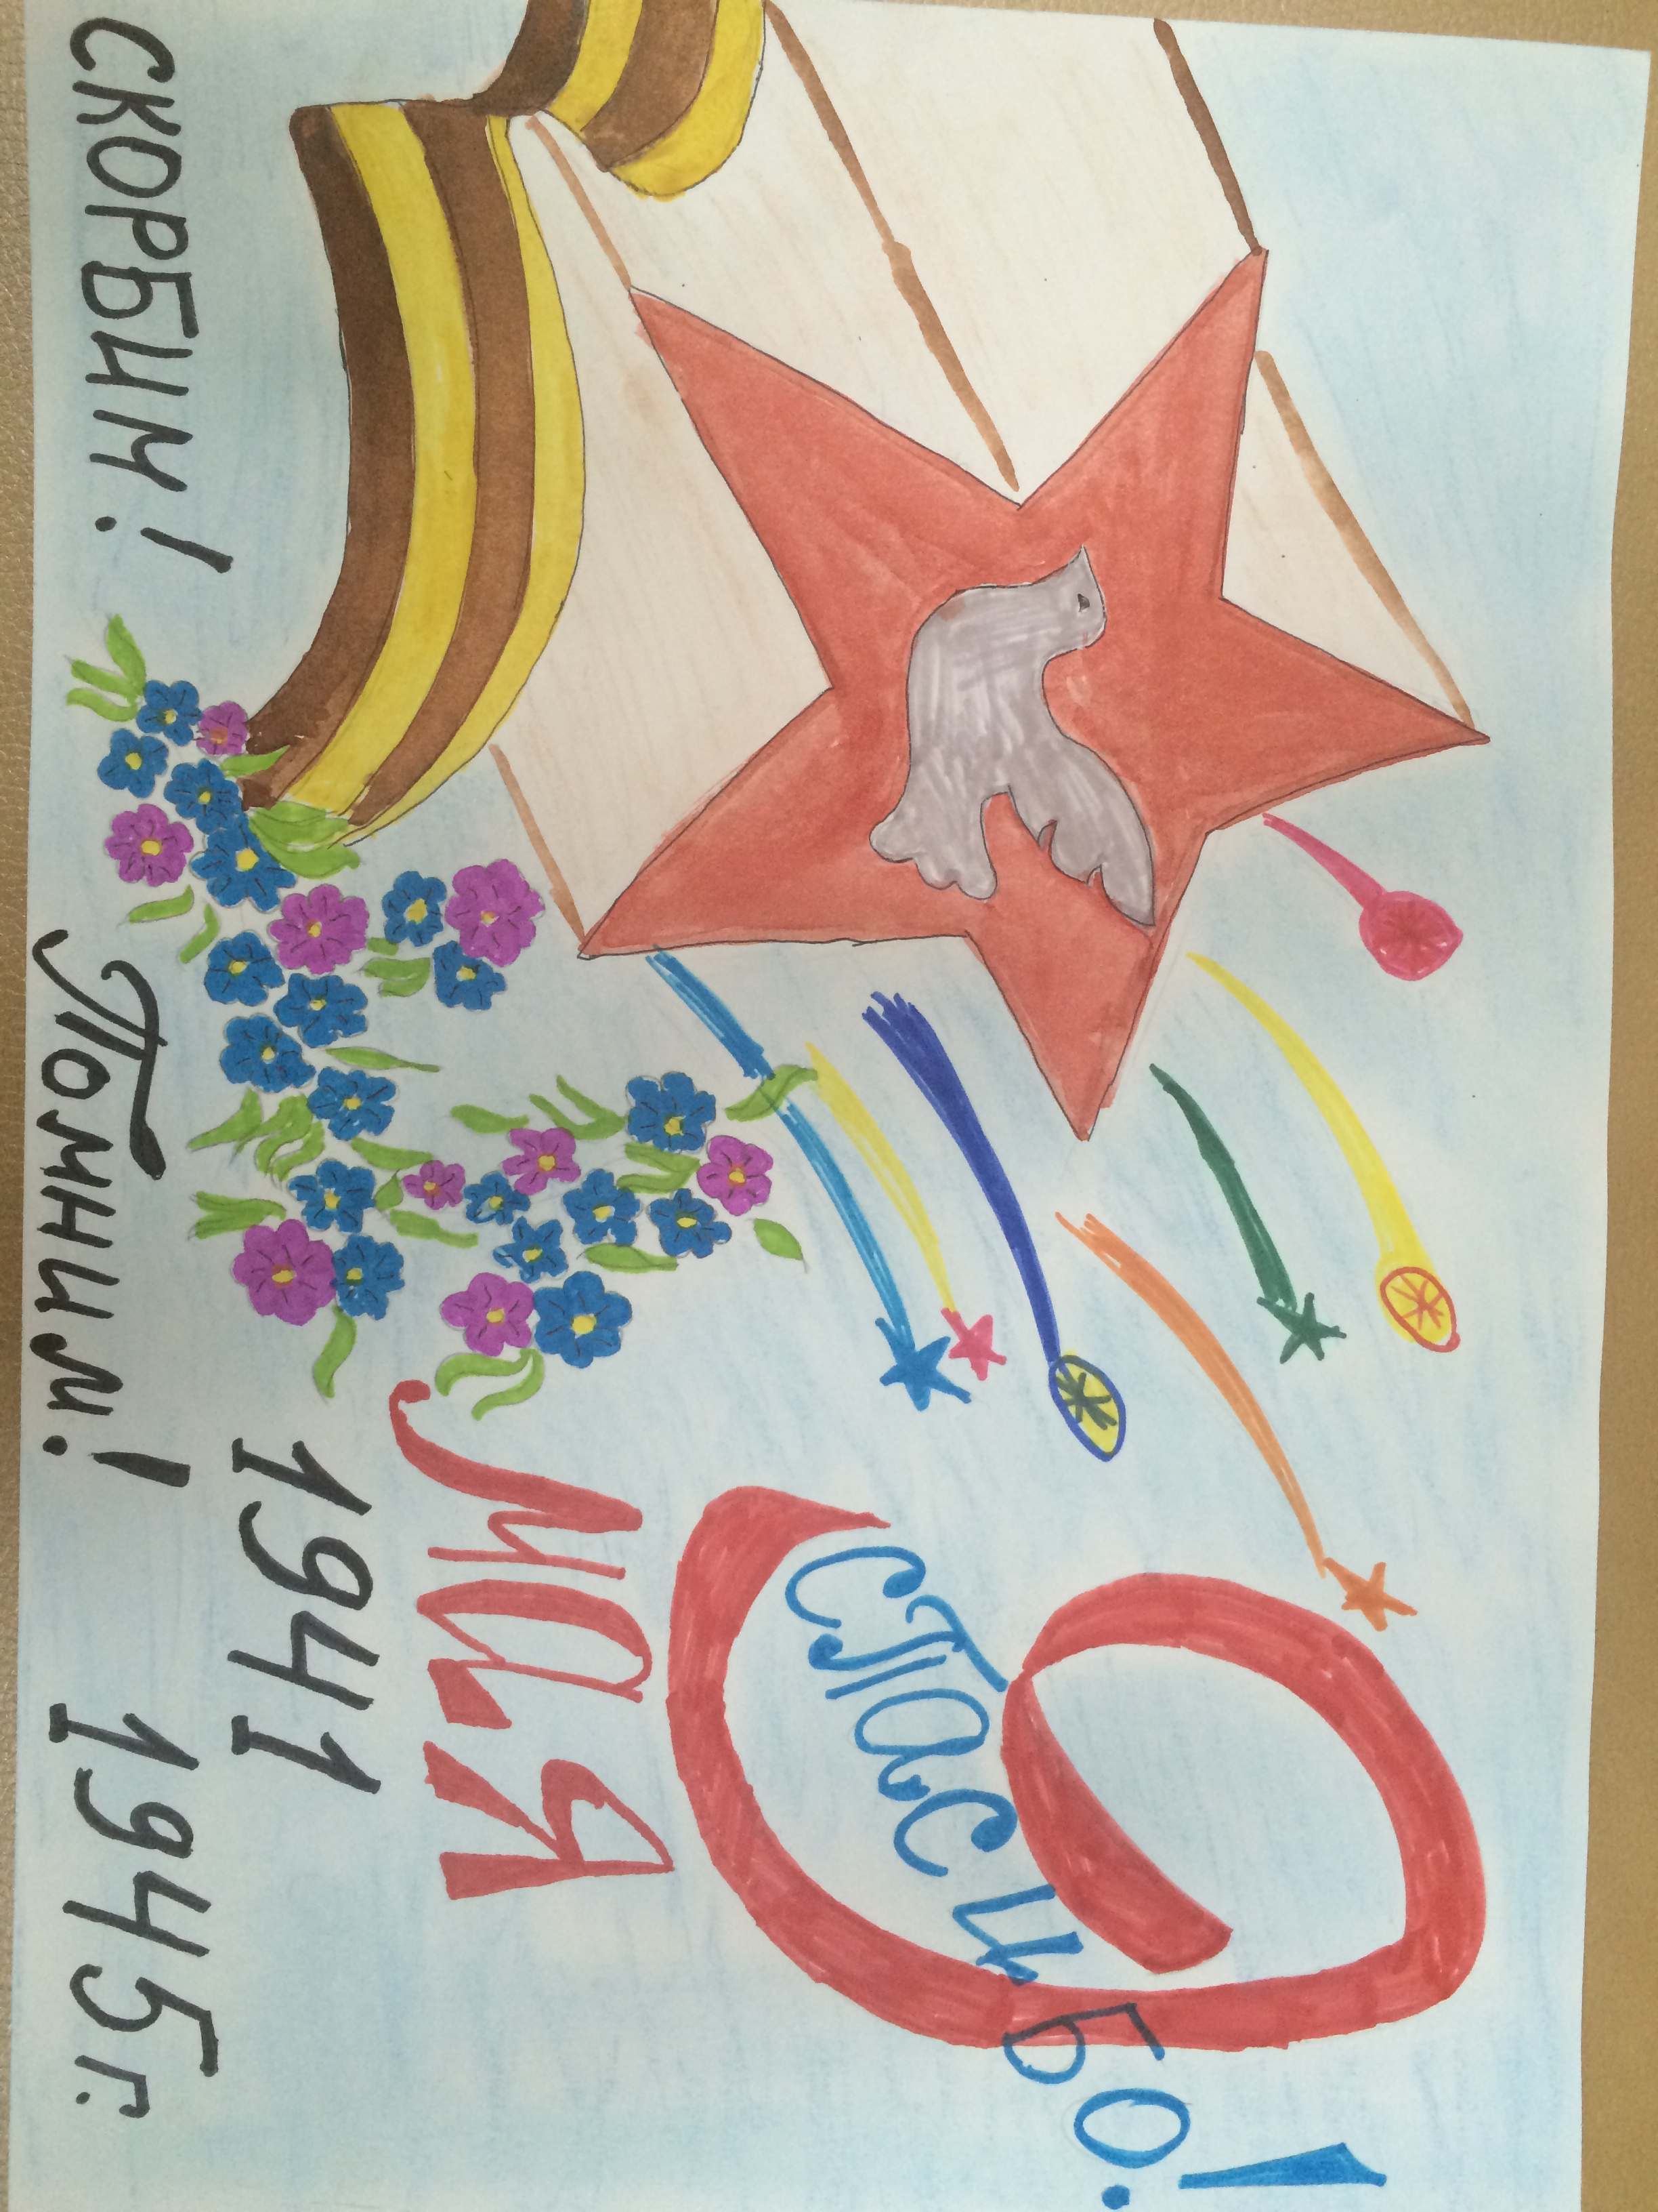

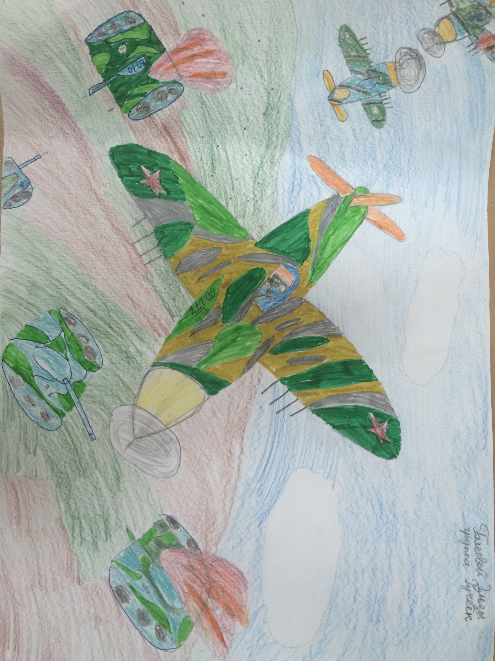

ДК Химиков
Обучающиеся объединения «Студия эстрадного вокала» приняли участие в Международном фестивале детского и молодежного творчества «Весенние выкрутасы 2015» исполнив песни военных лет, в рамках мероприятий посвященных 70-летию Победы в Великой Отечественной войне.
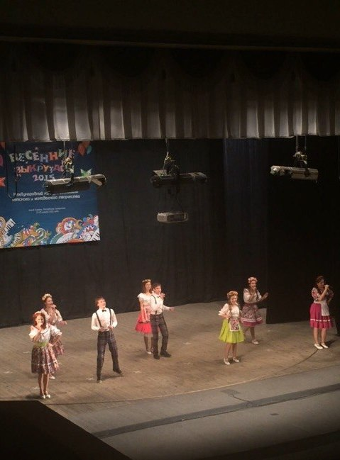

Центр искусств «Шарм»
Обучающиеся всех объединении центра искусств «Шарм» ведут активную подготовку к ежегодному городскому фестивалю творческих программ учреждений дополнительного образования «Наследники Великой Победы» посвященный 70-ой годовщине Победы в ВОВ.
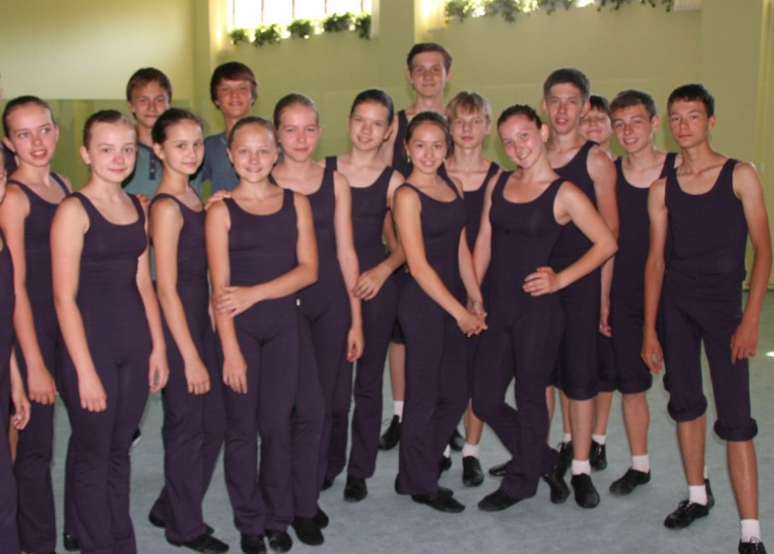

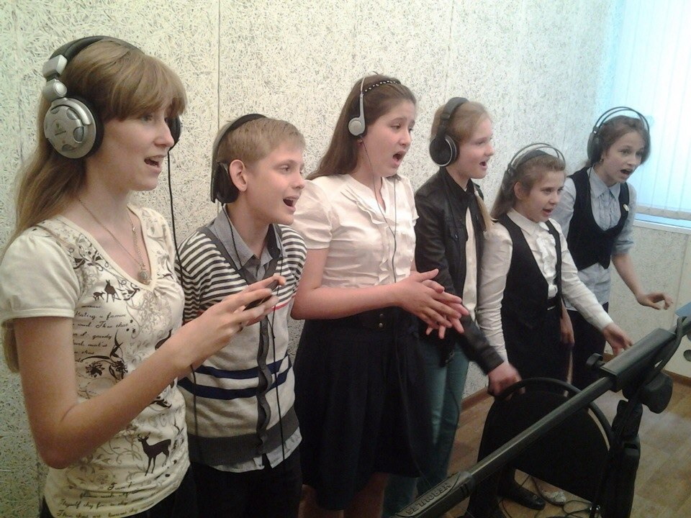

ДК Химиков
Обучающиеся центра искусств «Шарм» приняли участие в Городском фестивале творческих программ учреждений дополнительного образования «Наследники Великой Победы» посвященный 70-ой годовщине Победы в ВОВ.
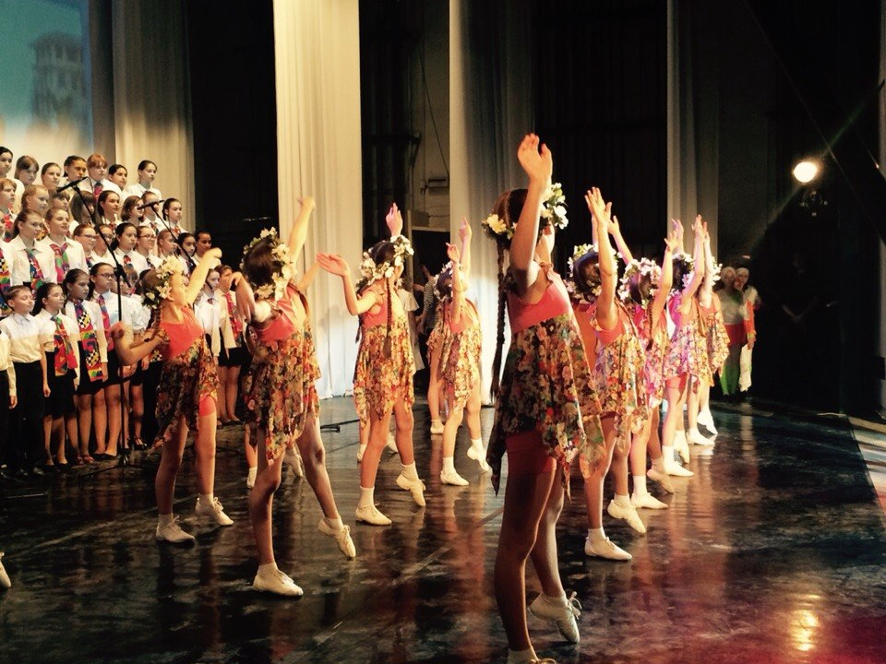

Центр искусств «Шарм»
Обучающиеся центра искусств «Шарм» приняли участие в конкурсно-познавательном мероприятие «Угадай мелодию», по песням военных лет.
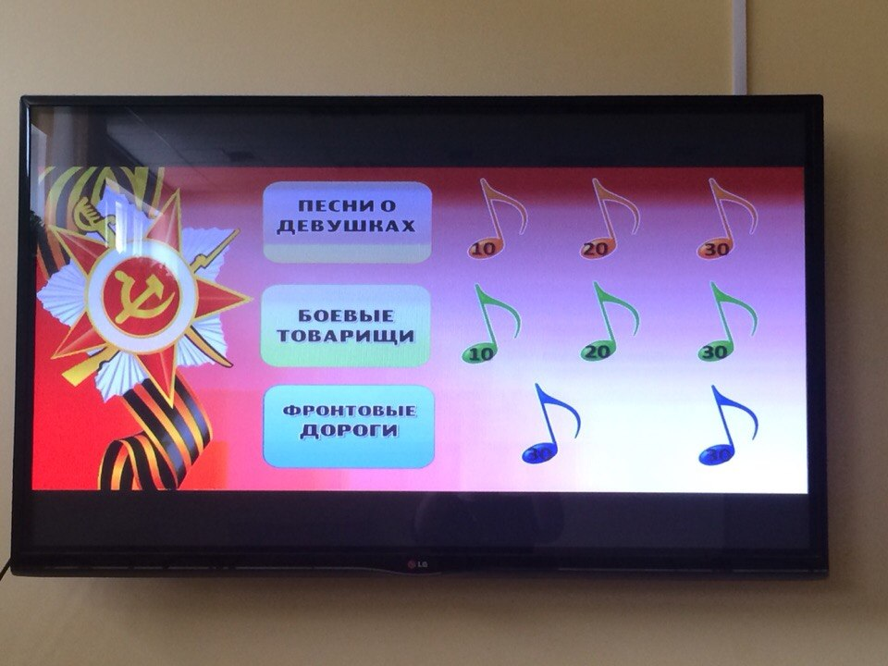

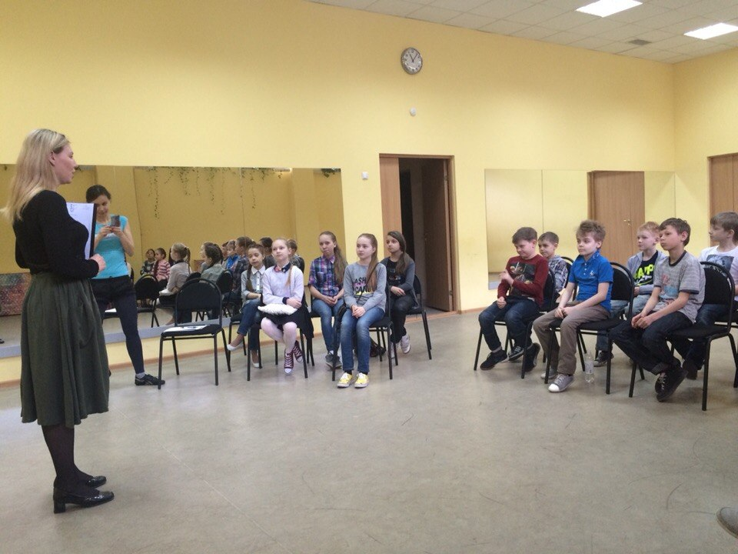

Центр искусств «Шарм»
Самые маленькие обучающиеся центра искусств «Шарм» нарисовали рисунки посвященные 70-ию Победы в ВОВ, была оформлена выставка детских рисунков.
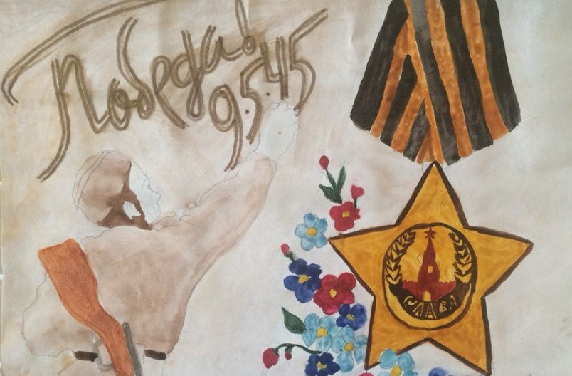
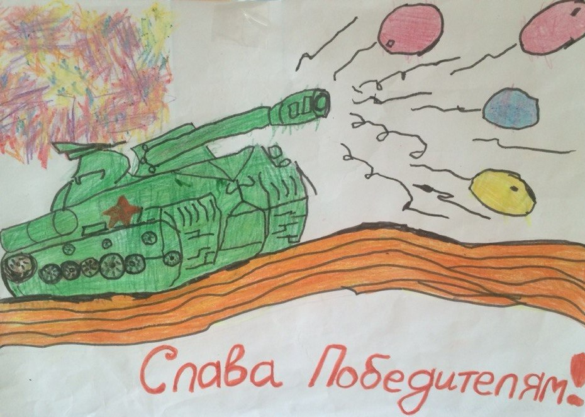
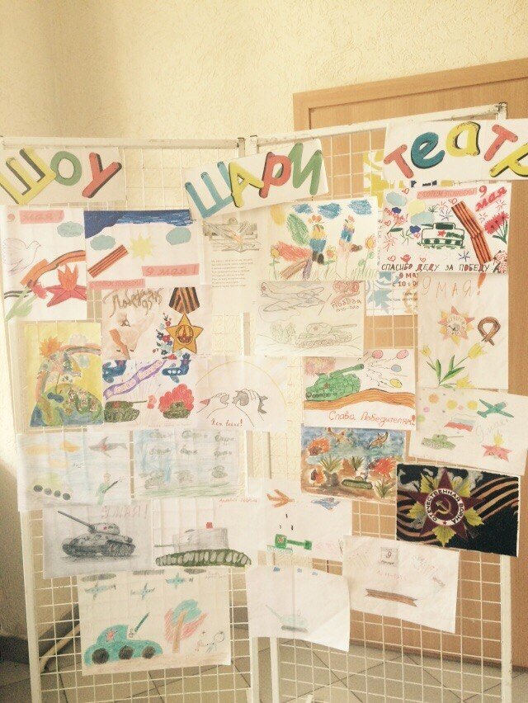

Центр искусств «Шарм»
Обучающиеся центра искусств «Шарм» ведут активную подготовку к концертной программе посвященной 70-ой годовщине Победы в ВОВ которая состоится 9 мая на Площади Свободы.

